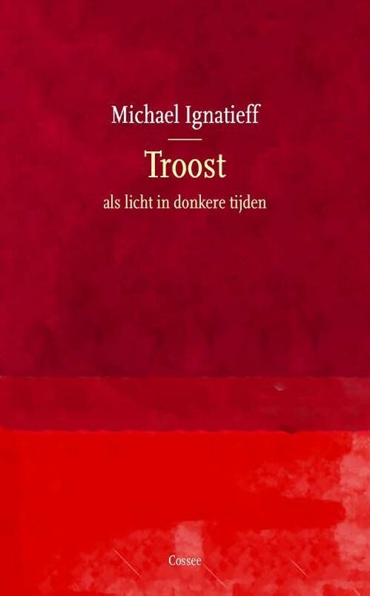

Michael Ignatieff, Troost als licht in donkere tijden (336.p)

Michael Ignatieff (1947) is hoogleraar Internationale Betrekkingen en politicus.
Samenvatting
Wanneer we een naaste kwijtraken, wanneer we geconfronteerd worden met verlies, wanneer er sprake is van een ramp – oorlog, hongersnood, pandemie – gaan we op zoek naar troost. Ooit boden priesters en filosofen ons de woorden waarin we hoop en verlichting vonden, maar tegenwoordig lijkt die taal te verdwijnen uit ons vocabulaire, of is hij versleten. De plekken waar hij te vinden was – de kerken, tempels en synagogen – raken leger.

Sinds de zestiende eeuw zoekt de westerse wereld zijn verlichting steeds minder in historische religieuze teksten, en steeds meer bij wetenschap, ideologie en therapie. Wat doe je als je denkt: help, hoe kan ik verder? Waarom komen we vaak niet verder dan clichés om onszelf en elkaar op te beuren? Met die vragen in het achterhoofd ging de Canadese schrijver en historicus Michael Ignatieff op zoek naar zielsverwanten. Hij put uit het werk van schrijvers, beeldend kunstenaars en componisten – van Job en Psalmteksten tot Albert Camus, Anna Achmatova en Primo Levi – en laat zien waar zij de troost en de moed vandaan haalden om veerkrachtig te zijn in moeilijke periodes.
Als licht in donkere tijden brengt hij de verhalen van deze kunstenaars naar het nu. Het resultaat is een doortastende en menselijke mix van onderzoek en persoonlijke overdenkingen. Michael Ignatieff laat op levendige wijze zien dat we onze traditie van hoop kunnen laten herleven om angst en onzekerheid het hoofd te bieden in de wisselvallige en precaire eenentwintigste eeuw.

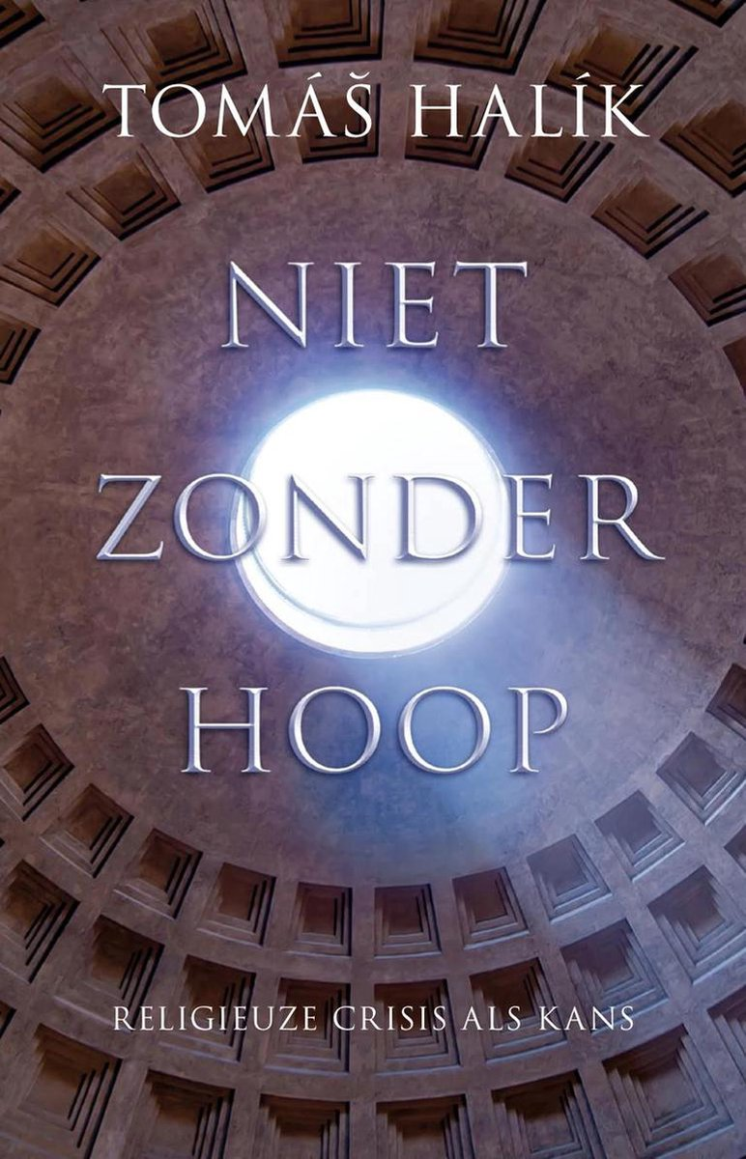

Tomas Halik, Niet zonder hoop (190 pp.)
Tomás Halík (1948) is priester en hoogleraar Filosofie en Sociologie aan de Karelsuniversiteit te Praag. Hij was de vertrouweling en raadsman van president Havel, de Tsjechische aartsbisschop Tomásek en Paus Johannes Paulus II.

Samenvatting

Niet zonder hoop van Tomáš Halík is een theologisch boek over de zoektocht naar hoop voor vandaag. Hoop wordt juist in tijden van crisis sterk ervaren, zowel in het persoonlijke leven als in een samenleving. Hoop is dan een opening waardoor de toekomst een lichtstraal in het heden werpt. Halík beschrijft verschillende vormen van menselijke hoop en laat zien wat zij kunnen bieden, bijvoorbeeld wanneer we in het leven stuiten op existentiële vragen of ingrijpende ervaringen.

Terugkijkend op zijn leven en wetenschappelijke carrière ziet Professor Alister McGrath (1953), priester van de Anglicaanse Kerk, rector van Wycliffe Hall en als hoogleraar historische theologie verbonden aan de Universiteit van Oxford, dat zijn zoektocht naar God allesbepalend is geweest. In zijn boek ‘Het raadsel van God’ kijkt Alister McGrath terug op zijn veelbewogen leven. Van stellige atheïst werd hij overtuigd christen, maar daarmee waren alle natuurwetenschappelijke vragen niet opgelost, integendeel. McGrath laat zien dat het niet irrationeel is wanneer je de mogelijkheid openhoudt dat er een God is of in ieder geval iets dat alles overstijgt. “Theologie is een dieper begrip krijgen van hetgeen er reeds is”. Maar er blijven ook blinde vlekken en zelfs twijfels. Het boek bevat veel persoonlijke anekdotes, maar ook boeiende theologische en filosofische inzichten over de wereld en het heelal.
Alister Mc.Grath, Het raadsel van God. Mijn ontdekkingsreis langs wetenschap, geloof en twijfel (240 pp.)

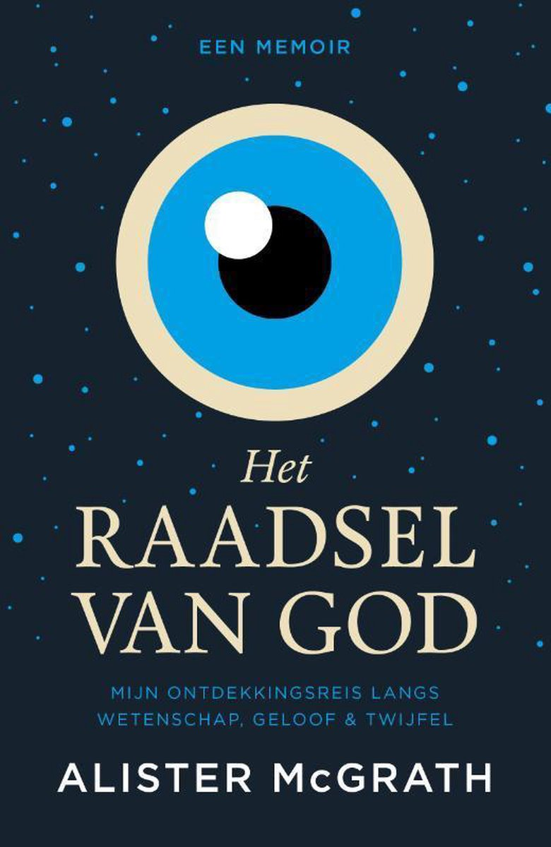
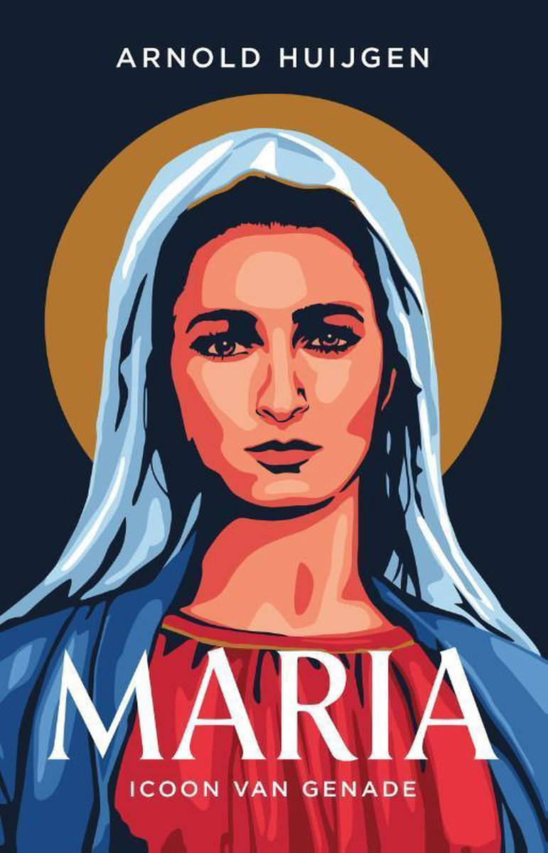
Arnold Huijgen, Maria Icoon van genade (338 pp.)
Arnold Huijgen (1978) is hoogleraar systematische theologie aan de Theologische Universiteit Apeldoorn en werkte mee aan De Gewone Catechismus.

Samenvatting

Het is zeldzaam dat een protestants theoloog over Maria schrijft. ‘Maria staat in een rij van sterke bijbelse vrouwen die laten zien dat de Kerk niet zonder de vrouwelijke stem kan,’ aldus Huijgen. ‘Maria’ van Arnold Huijgen is een theologisch werk over de bijbelse figuur Maria en beschrijft haar vanuit verschillende invalshoeken. Maria is een voorbeeld van geloof en vertrouwen. Wie naar haar kijkt, wordt bemoedigd. Dit boek gaat terug naar de Bijbel om Maria opnieuw in beeld te krijgen als Joods meisje, moeder van de Verlosser en moeder van de gelovigen. De traditie van de vroege kerk, de Reformatie en moderne literatuur helpen om Maria als icoon van genade te zien. Transparant tot op Gods genade werpt zij licht op sexualiteit, kunst, de eenheid van de Kerk en op de toekomst van Europa als christelijk continent na de coronapandemie.

